Pressemitteilung ifm-pm 731/0123
Fachgebiet: Sensoren für Motion Control

Drehzahlwächter auch für ATEX-Anwendungen
Essen, April 2023 – Die Drehzahlüberwachung rotierender Anlagenteile ist in vielen Anwendungen notwendig, um teure Ausfälle zu vermeiden. Besonders einfach lässt sich das mit dem neuen Drehzahlwächter von ifm realisieren – und das auch im Ex-Bereich.

Die neuen Drehzahlwächter von ifm arbeiten mit einem induktiven Näherungsschalter, der ein Bedämpfungselement auf einem rotierenden Anlagenteil erfasst. Das Bedämpfungselement kann etwa eine Schraube auf einer Welle sein. Um mit dieser Methode Drehzahlen überwachen zu können, ist in den kompakten Drehzahlwächtern die Auswerteelektronik direkt mit integriert. Damit wird eine Drehzahlüberwachung sehr einfach und kostengünstig. Die Drehzahlwächter, die in einem robustem M18-Edelstahlgehäuse untergebracht sind, sind für nicht-bündigen (DI6004) und bündigen Einbau (DI6005) erhältlich. Beide Modelle gibt es auch in einer Variante für ATEX-Anwendungen (DI604A bzw. DI605A). Die Parametrierung ist dank der integrierten IO-Link-Schnittstelle sehr einfach. Alternativ können die Einstellungen auch über einen Betätigungsring direkt am Sensorgehäuse vorgenommen werden.
Die Drehzahlwächter können in verschiedenen Modi betrieben werden. So lässt sich beispielsweise eine Drehzahlschwelle festlegen, bei deren Unterschreitung der Ausgang schaltet. Alternativ ist auch ein Fenstermodus mit zwei Schaltpunkten möglich. Neben dem Schaltausgang bietet der Drehzahlwächter noch einen Impulsausgang. Über IO-Link können zusätzliche Informationen, zum Beispiel die aktuelle Drehzahl oder ein Betriebsstundenzähler, ausgelesen werden. Anwendungen finden sich überall dort, wo drehende Anlagenteile überwacht werden müssen. Typische Beispiele sind Riemenantriebe in Förderanlagen oder Schraubenförderer für Schüttgüter. Bei brennbaren Schüttgütern kommen dann in der Regel die ATEX-Versionen des Drehzahlwächters zum Einsatz.

(1.986 Zeichen inkl. Leerzeichen)

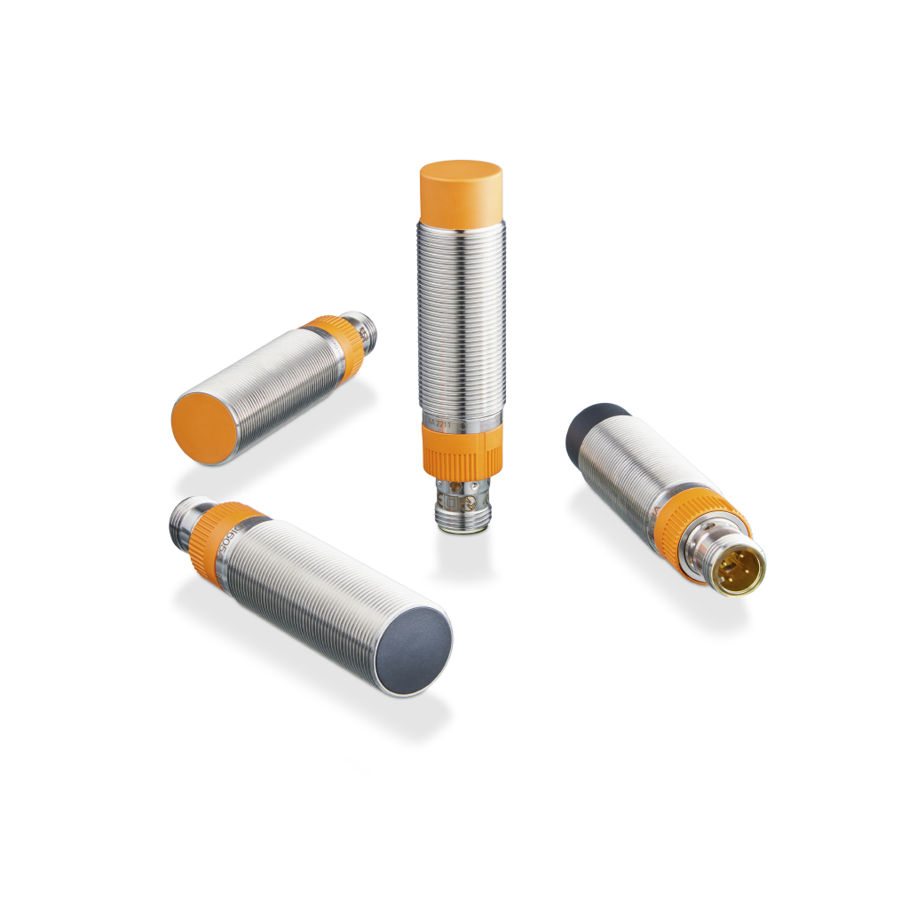 | ifm-pm 730 print.jpg  Die Auswerteeinheit ist bei den neuen Drehzahlwächtern bereits im kompakten M18-Edelstahlgehäuse integriert.

Über die ifm-Unternehmensgruppe

Messen, steuern, regeln und auswerten – wenn es um wegweisende Automatisierungs- und Digitalisierungstechnik geht, ist die ifm-Unternehmensgruppe der ideale Partner. Seit der Firmengründung im Jahr 1969 entwickelt, produziert und vertreibt ifm weltweit Sensoren, Steuerungen, Software und Systeme für die industrielle Automatisierung sowie für SAP-basierte Lösungen für Supply Chain Management und Shop Floor Integration. Als einer der Pioniere im Bereich Industrie 4.0 entwickelt und implementiert ifm ganzheitliche Lösungen für die Digitalisierung der gesamten Wertschöpfungskette „vom Sensor bis ins ERP“. Heute zählt die in zweiter Generation familiengeführte ifm-Unternehmensgruppe mit mehr als 8.700 Beschäftigten zu den weltweiten Branchenführern. Dabei vereint der Mittelstandskonzern die Internationalität und Innovationskraft einer wachsenden Unternehmensgruppe mit der Flexibilität und Kundennähe eines Mittelständlers.

Abdruck kostenlos – Beleg erbeten.
Redaktionsanfragen  Agentur Dr. Lantzsch  Jörg Lantzsch  Schwalbacher Str. 74  65183 Wiesbaden  www.drlantzsch.de  Tel.: 0611-205 93 71  E-Mail: j.lantzsch@drlantzsch.de | Kontakt  ifm electronic gmbh  Simone Felderhoff  Friedrichstr. 1  45128 Essen  www.ifm.com  Tel.: 0201-24 22-0  Fax.: 0201-24 22-1200  E-Mail: presse@ifm.com

